Nachweis durch Prüfberichte:

**Bewährtes Viega Gas-Programm für   
Einsatz in 100-Prozent-Wasserstoffnetzen freigegeben**

Attendorn, 21. März 2023 – Im nachhaltigen Energiemix der Zukunft spielt „grüner“ Wasserstoff (H2) eine maßgebliche Rolle. Dies gilt für die Beheizung von Gebäuden genauso wie für Anwendungen mit hohem Leistungsbedarf, beispielsweise in der Industrie. Systemanbieter Viega sorgt mit entsprechend geprüften und freigegebenen Rohr­leitungssystemen und Armaturen aus dem bekannten Gas-Programm für einen einfachen und reibungslosen Umstieg auf diesen regenerativen Energieträger.

Die für Gas-Anwendungen geeigneten Rohrleitungssysteme und Armaturen von Viega sind Fachplanern und Fachhandwerkern seit Jahren bekannt. Ab sofort dürfen diese Produkte auch in bis zu 100-Prozent-Wasserstoff-installationen eingesetzt werden: Die Viega Gasarmaturen wurden vom Gas-Wärme-Institut Essen e.V.(GWI) über das Programm ZP 4110 für den Einsatz in 100-Prozent-Wasserstoffnetzen erfolgreich geprüft. Ergänzende DVGW-Zertifikate sind beantragt. Auf Basis von intern und extern durchgeführten Prüfungen sind die Viega Gas-Rohrleitungssysteme „Profipress G“, „Megapress G“ und „Sanpress Inox G“ sowie Gewindeverbinder für die Wasserstoffanwendung freigegeben.

Fachhandwerker können die Viega Armaturen und Rohrleitungen mit dem gelben Punkt ohne Verwechslungsgefahr sowohl für konventionelle Gas- wie für künftige Wasserstoffinstallationen nutzen. Auch die Verarbeitung mit der „kalten“ Pressverbindungstechnik ist, bis hin zu den Presswerkzeugen und   
-pressbacken, identisch. Das gibt zusätzliche Sicherheit in der Praxis.

Fachplaner und Investoren haben gleichzeitig die Gewissheit, mit der Viega Systemtechnik schon heute auf die größte Transformation der leitungsgebundenen Energieversorgung vorbereitet und zukunftssicher aufgestellt zu sein.

*PR_Viega_H2_DE_2023.docx*

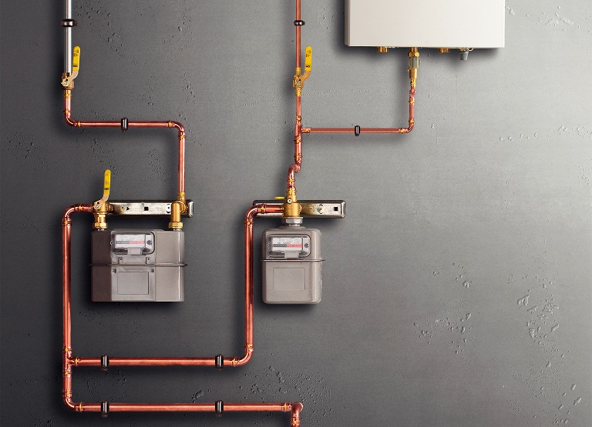

Foto (PR_Viega_H2_DE_2023.jpg): Die bekannten Viega Gasarmaturen und Rohrleitungssysteme dürfen problemlos auch in Wasserstoffnetzen installiert werden. (Foto: Viega)

Über Viega:  
  
Viega ist Experte für gesundes Trinkwasser im Gebäude und zählt zu den Weltmarkt- und Technologieführern der Installationsbranche. Als qualitätsorientiertes Familienunternehmen mit international fast 5.000 Mitarbeitenden verfügt das Unternehmen über mehr als 120 Jahre Erfahrung in der Gebäudetechnik. Kernkompetenzen sind der Erhalt und die Weiterentwicklung von Trinkwasserhygiene, Energieeffizienz, Komfort und Sicherheit im Gebäude. An zehn Standorten weltweit entwickelt und produziert die Unternehmensgruppe über 17.000 Produkte und Systeme.